软件工程实践项目文档
智能家居语音交互助手系统
软件设计文档
项目类型：全屋智能系统 / 智能家居语音交互助手
文档状态：正式版

智能家居语音交互助手系统 · 软件设计文档
目录
以下目录由 Word 目录字段生成，可在 Word 中右键更新。
1 引言 3
2 设计目标与设计原则 4
3 总体架构设计 5
4 后端模块详细设计 8
5 前端模块与界面设计 11
6 数据库详细设计 18
7 接口详细设计 24
8 关键流程设计 28
9 安全设计 33
10 日志与可解释追踪设计 34
11 可维护性、可扩展性与可测试性设计 36
12 设计追踪矩阵 36

智能家居语音交互助手系统软件设计文档

1 引言

1.1 文档目的
本文档说明智能家居语音交互助手系统在当前交付范围内的总体架构、后端模块、前端界面、数据库、接口、关键流程、安全边界、日志追踪、扩展性和设计追踪关系。文档用于承接 docs/01_需求分析文档.md 中的 FR-001 至 FR-008 和 NFR-001 至 NFR-008，并为后续测试计划提供设计对象和测试关注点。

1.2 设计范围
本文档覆盖以下设计内容：
- 前端、后端、数据库和外部服务之间的总体结构。
- 后端 FastAPI router、schema、service、model、core、db 的分层设计。
- 前端 Vue 3 页面、组件、路由守卫、Pinia 状态和 Axios 封装设计。
- SQLite 数据库表、字段、主外键、默认值和主要读写场景。
- /api 下真实接口的路径、方法、鉴权、请求和响应摘要。
- 云端 ASR、浏览器识别文本和手工文本输入三类入口进入统一指令链路的流程。
- 虚拟设备、日志、提醒、天气、场景和个性化能力的当前版本边界。
- 必要设计层 UML 和设计追踪矩阵。

1.3 设计边界
系统当前以虚拟设备、SQLite、本地 ASR 配置、规则式智能家居指令理解和三类输入路径为核心。真实硬件接入、生产级密钥治理、复杂性能与兼容性专项、后台通知、低置信度二次确认等内容作为后续演进方向，在第 14 章统一说明。

2 设计目标与设计原则

2.1 前后端分离目标
系统采用前后端分离设计。前端负责页面路由、交互状态、输入兜底和结果展示，后端负责鉴权、业务规则、设备状态变更、日志记录和外部服务调用。前端不直连数据库或云端 ASR，所有业务能力通过 /api 接口契约承接。

2.2 后端分层与模块化目标
后端按 router、schema、service、model、core、db 分层组织。router 负责 HTTP 入口和依赖注入，schema 约束请求和响应结构，service 承接识别文本纠错、方言归一、指令解析、设备能力校验和执行编排，model 与 db 负责持久化结构和会话管理。

2.3 高内聚、低耦合原则
系统将认证、设备、指令、语音、个性化、提醒、天气和场景能力拆分为相对独立的模块。跨模块协作通过明确的数据对象、service 调用和统一响应完成，避免前端页面直接承接后端业务规则，也避免后端 router 聚集过多领域逻辑。

2.4 接口、数据与可测试原则
后端接口使用统一 /api 前缀和 success/code/message/data 响应结构，便于前端统一处理成功、失败、鉴权和空状态。设备变更写入状态历史，指令执行写入可解释日志，Parser 置信度、纠错、归一、批量拆分和个性化命中均可在日志详情中追踪。设计同时保留 pytest、smoke test 和前端构建验证入口。

2.5 当前版本边界与后续扩展原则
当前版本以虚拟设备、SQLite、本地 ASR 配置、规则式智能家居语义解析和三类输入路径为核心。后续扩展应优先复用现有 Provider 抽象、设备能力表、路由/服务分层和前端 API 封装，在不破坏既有接口契约和日志解释结构的前提下演进。

3 总体架构设计

3.1 架构风格
系统采用前后端分离和后端分层结构。前端由 Vue 3 + Vite 提供页面交互，通过 Axios 请求 /api；后端由 FastAPI 提供统一接口、鉴权依赖、Pydantic 请求模型、业务 service 和 SQLAlchemy ORM；SQLite 保存用户、家庭、房间、虚拟设备、状态历史、指令日志、提醒、场景和个性化数据；云端 ASR 和 Open-Meteo 位于系统外部，由后端统一调用并处理失败回退。
图 3-1 总体架构图
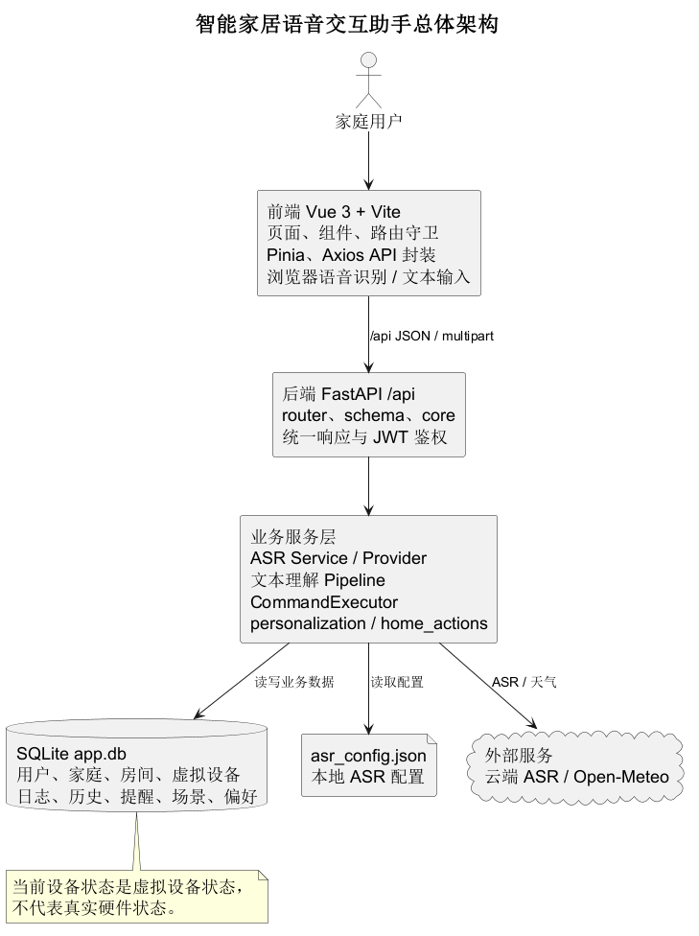

3.2 架构职责
表 3-1 架构层次与职责
层次 | 真实组件 | 主要职责 | 设计边界
前端表现层 | frontend/src/views/*.vue、frontend/src/components/*.vue | 登录、Dashboard、设备、语音、日志、提醒、场景和弹窗交互 | 不直接修改数据库，不直连云端 ASR
前端通信层 | frontend/src/api/*.js、frontend/src/api/request.js | Axios 封装、统一响应解包、token 注入、401 处理 | 默认使用 Vite /api 代理；直连后端按部署域名配置 CORS
前端状态层 | frontend/src/stores/authStore.js | token、当前用户和登录状态管理 | token 存储于浏览器 localStorage，属于基础会话实现
后端接口层 | backend/app/routers/*.py | HTTP 路由、鉴权依赖、请求 schema、统一响应 | 接口路径保持 /api 前缀，不承担复杂业务编排
后端业务层 | backend/app/services/*.py | ASR、纠错、方言归一、指令解析、设备能力校验、执行、天气、场景、个性化 | 规则式智能家居领域能力，不是通用 AI 系统
后端安全与配置层 | backend/app/core/*.py、backend/app/services/asr_config_store.py | JWT、密码哈希、ASR 配置读取与脱敏 | JWT secret 有开发默认值，生产需替换
数据持久层 | backend/app/models/models.py、backend/data/app.db | SQLite ORM 表与 JSON 字段保存 | 虚拟设备状态，不代表真实硬件状态
外部服务层 | 讯飞 WebAPI、通用 cloud ASR、Open-Meteo | 音频识别和天气查询 | 外部服务不可用时由后端返回明确错误或本地备用天气

3.3 核心链路
当前语音与文本控制链路如下：
云端 ASR transcript / 浏览器识别文本 / 手工文本输入
-> ASRPostCorrector
-> DialectNormalizer
-> MultiCommandParser
-> CommandParser
-> device_capabilities 校验
-> CommandExecutor
-> command_logs / device_status_history

该链路保证三类输入路径在进入后端后使用同一套纠错、归一、解析、执行和日志追踪机制。浏览器 Web Speech API 只在前端得到文本；设备控制、提醒创建、天气查询、场景执行和日志写入均由后端完成。
图 3-2 统一语音与文本指令顺序图
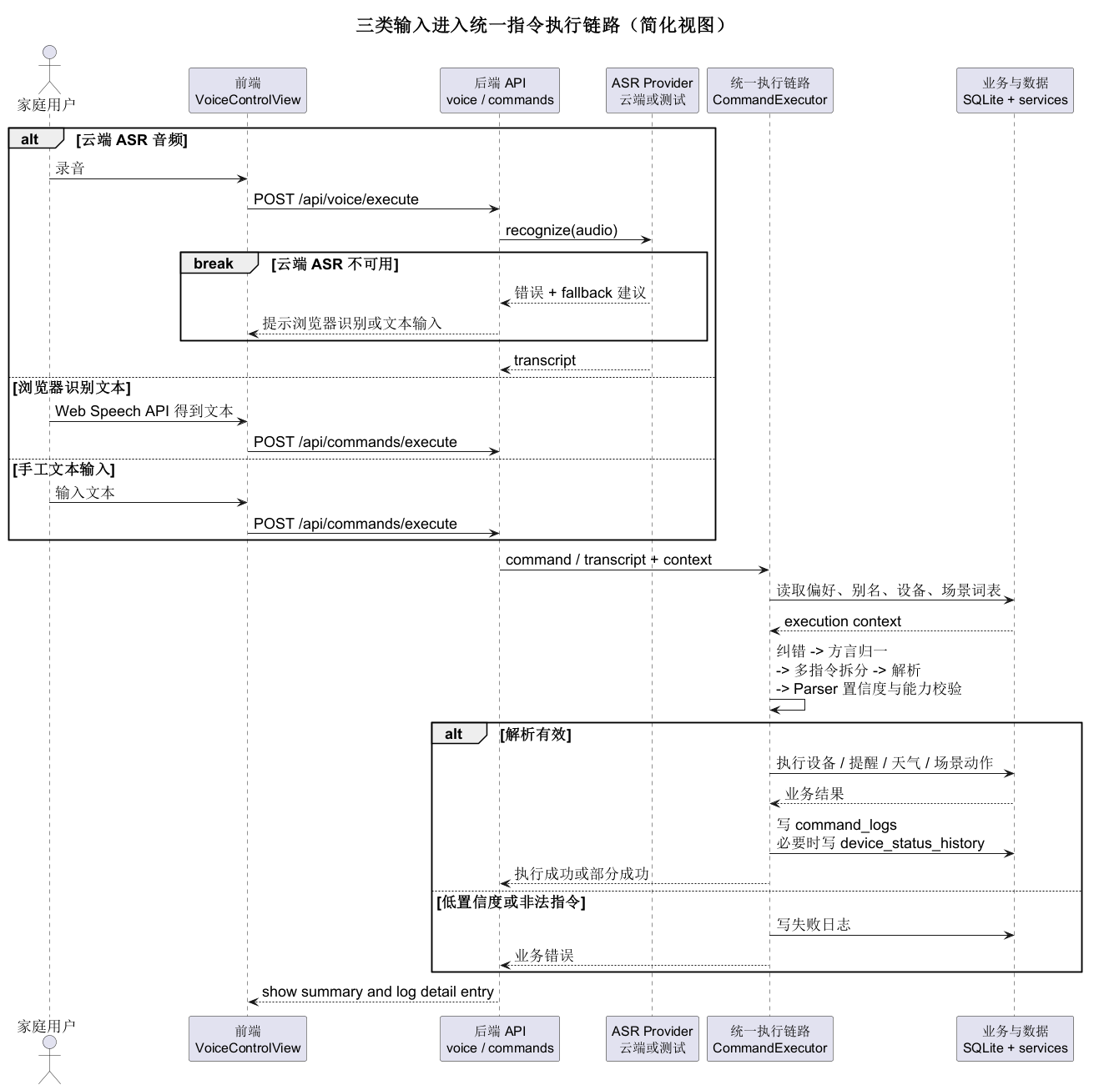

3.4 架构扩展点
表 3-2 扩展点
扩展方向 | 当前设计入口 | 当前边界
新 ASR Provider | ASRProvider 抽象、CloudASRProvider 通用请求框架 | 其他厂商签名和响应解析需按官方文档另行实现
讯飞 ASR 配置 | /api/voice/asr-config、backend/data/asr_config.json | 本地配置文件未提供生产级密钥托管
新设备类型或参数 | backend/app/services/device_capabilities.py、devices.properties | SQLite JSON 字段约束弱于规范化表
新口音或表达 | DialectNormalizer、ASRPostCorrector、CommandParser | 规则和词典扩展，不训练语音模型
新页面 | frontend/src/router/index.js、frontend/src/views/、frontend/src/api/ | 需继续通过后端接口承接业务
真实硬件接入 | 后续设备协议适配层 | 需要补充权限、失败重试、状态同步和硬件离线处理设计

4 后端模块详细设计
图 4-1 后端模块图
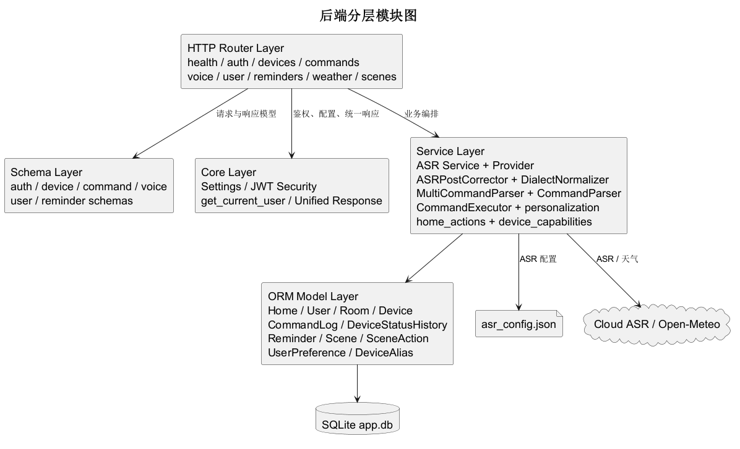
后端模块按 FastAPI 入口、统一异常、鉴权配置、业务 router、Pydantic schema、领域 service 和 SQLAlchemy model 分层组织。认证、设备、指令、语音、提醒、天气、场景和个性化能力各自保持清晰边界，其中语音与文本指令最终汇入同一条解析、执行和日志链路，避免前端或接口层重复实现业务规则。
表 4-1 后端模块详细设计

模块编号 | 模块名称 | 设计职责 | 对应需求 | 主要代码路径 | 主要输入 | 主要输出 | 内部流程 | 依赖关系 | 异常处理与边界
MOD-001 | 应用入口与统一异常 | 创建 FastAPI 应用、挂载路由、统一 HTTP/校验/404 错误响应 | NFR-002、NFR-005 | backend/app/main.py、backend/app/utils/response.py | HTTP 请求、异常对象 | success/code/message/data 响应 | 注册 health/auth/devices/commands/reminders/weather/scenes/voice/user router；异常转统一结构 | settings.api_prefix、各 router | 开发联调依赖 Vite proxy；部署时按域名配置 CORS
MOD-002 | 配置与安全 | 数据库路径、JWT 配置、ASR 环境变量、密码哈希、Bearer 鉴权 | FR-001、FR-005、NFR-001 | backend/app/core/config.py、backend/app/core/security.py、backend/app/core/deps.py | 用户密码、JWT、环境变量、本地 ASR 配置 | 密码哈希、token、当前用户 | PBKDF2-SHA256 加盐哈希；HMAC-SHA256 JWT；get_current_user 查询启用用户 | User ORM、settings | JWT secret 有开发默认值；角色权限和生产级密钥治理作为后续增强
MOD-003 | 用户认证 | 注册、登录、当前用户查询 | FR-001 | backend/app/routers/auth.py、backend/app/schemas/auth.py | username、password、nickname?、Bearer token | 用户摘要、access_token | 注册时查重并绑定默认家庭；登录校验密码并签发 token；/me 返回当前用户 | MOD-002、Home、User | 用户名重复、密码错误、停用用户和无效 token 返回统一错误
MOD-004 | 房间、设备、Dashboard 与状态历史 | 房间列表、设备列表/详情、手动状态修改、设备历史、Dashboard 统计 | FR-002、FR-003 | backend/app/routers/devices.py、backend/app/schemas/device.py、backend/app/services/home_actions.py | room_id?、device_id、is_on?、is_online?、properties? | 房间、设备、统计、历史 | 按当前用户家庭筛选；修改设备状态后写 device_status_history | Room、Device、DeviceStatusHistory | 设备不存在返回 DEVICE_NOT_FOUND；空更新返回 INVALID_REQUEST；设备为虚拟设备
MOD-005 | 指令解析与执行 | 文本指令解析、执行设备/提醒/天气/场景动作、写操作日志 | FR-004、FR-006、FR-007、FR-008 | backend/app/routers/commands.py、backend/app/services/command_parser.py、backend/app/services/command_executor.py | command、dialect?、当前用户偏好/别名 | 解析结构、执行结果、日志详情 | 读取偏好和别名；纠错；归一；拆分；解析；能力校验；执行业务动作；写日志 | MOD-006、MOD-007、MOD-008、MOD-009、MOD-010、DB | 低置信度状态改变类指令拒绝执行；规则式实现不覆盖开放域语义
MOD-006 | 云端 ASR 与 Voice 接口 | Provider 状态、ASR 配置、音频识别、语音执行 | FR-005、FR-006 | backend/app/routers/voice.py、backend/app/services/speech_recognition_service.py、backend/app/services/asr_providers/、backend/app/services/asr_config_store.py、backend/app/schemas/voice.py | multipart audio、dialect?、ASR 配置 | transcript、trace_id、识别结果、执行结果、fallback | 校验音频；选择 Cloud/Mock Provider；调用云端或测试 Provider；语音执行复用 CommandExecutor | 讯飞 WebAPI、通用 cloud ASR、MOD-005 | 未配置、超时、认证失败、空文本、非法响应和格式不支持均返回明确错误；Mock 仅用于测试或本地开发验证
MOD-007 | 识别文本后纠错与方言归一 | 智能家居领域内错词纠正、方言/口音文本归一、解析证据补充 | FR-004、FR-005、FR-006 | backend/app/services/asr_post_corrector.py、backend/app/services/dialect_normalizer.py | 原始文本、用户房间/设备/别名/场景词表、dialect | corrected text、normalization detail、解析上下文 | 固定错词 + 动态领域词表；粤语、西南、东北/北方轻量规则；中文数字转换 | CommandParser、device_capabilities、DB | 不做通用中文纠错，不训练 ASR 模型；英文数字频道值不做模糊纠错；执行控制依据由解析层提供
MOD-008 | 多指令拆分与部分成功 | 常见并列指令拆分、上下文继承、歧义子指令保护 | FR-004、FR-006 | backend/app/services/multi_command_parser.py | 归一化文本、dialect | is_batch、sub_commands、split_detail | 连接词拆分；同动作多设备/多房间扩展；上下文继承；逐条解析 | MOD-005、MOD-007 | 批量执行不整体回滚；歧义状态改变子指令标记 AMBIGUOUS_SUB_COMMAND
MOD-009 | 个性化 | 用户偏好、设备别名、偏好学习建议、常用指令统计 | FR-008、NFR-004 | backend/app/routers/user.py、backend/app/services/personalization.py、backend/app/schemas/user.py | preferred_dialect?、preferred_input_mode?、device_id、alias、limit | 偏好、别名、建议、常用指令 | 偏好缺失自动创建；别名按用户隔离；别名命中后重写为真实房间设备；建议基于成功日志频次 | UserPreference、DeviceAlias、CommandLog | 不是用户专属模型训练；建议不静默修改偏好
MOD-010 | 提醒 | 提醒列表、新建、修改、删除 | FR-007 | backend/app/routers/reminders.py、backend/app/schemas/reminder.py | title、remind_time?、is_done? | 提醒数组或提醒对象 | 按当前用户筛选；CRUD 写 reminders 表；语音创建由 CommandExecutor 完成 | Reminder、MOD-005 | 不包含后台常驻通知、系统闹钟或消息推送
MOD-011 | 天气 | 公开天气查询和指令天气查询 | FR-002、FR-007 | backend/app/routers/weather.py、backend/app/services/home_actions.py | city? | city、天气、温度、湿度、风速、建议、source | 支持城市映射；Open-Meteo 优先；失败或未知城市返回本地备用数据；缓存 10 分钟 | Open-Meteo、MOD-005 | 天气接口公开；不承诺外部天气服务稳定性
MOD-012 | 场景 | 场景列表和场景动作执行 | FR-007、FR-003 | backend/app/routers/scenes.py、backend/app/services/home_actions.py | scene_id | 场景、动作、设备状态变化 | 按用户家庭筛选场景；按 scene_actions.sort_order 批量修改虚拟设备；写设备历史 | Scene、SceneAction、DeviceStatusHistory | 场景作用于虚拟设备；当前按请求事务整体执行场景动作
MOD-013 | 数据模型与初始化 | ORM 表结构、默认家庭、房间、设备、场景、测试用户初始化 | FR-001 至 FR-008、NFR-004 | backend/app/models/models.py、backend/app/db/session.py、backend/app/db/init_db.py | SQLite URL、初始化脚本 | 11 张核心表、4 个房间、20 个设备、3 个场景 | Base.metadata.create_all() 建表；seed_initial_data() 写基础数据 | SQLAlchemy、SQLite | 数据库结构由 ORM 与初始化脚本承接；生产级迁移机制作为后续演进

5 前端模块与界面设计
图 5-1 前端模块图
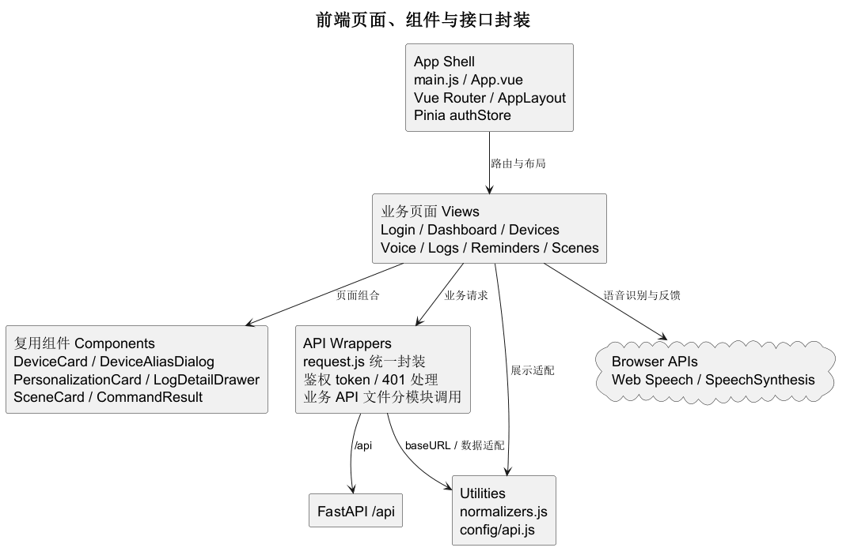
前端围绕登录后的主工作台组织页面，采用统一布局、路由守卫、API 封装和状态管理承接业务入口。页面层重点负责交互、反馈和展示，设备控制、语音执行、日志解释、提醒管理和场景执行等业务结果均通过后端接口取得，前端组件不直接承担数据库写入或云端 ASR 调用。

5.1 前端基础结构
表 5-1 前端基础模块
模块 | 代码路径 | 职责 | 设计边界
应用入口 | frontend/src/main.js、frontend/src/App.vue | 挂载 Vue、Pinia、Router、Element Plus | frontend/src/App.vue 只承载 router-view
路由与守卫 | frontend/src/router/index.js | /login 公开入口；业务页面使用 AppLayout；未登录跳转登录 | 前端以登录入口为主；注册能力由后端认证接口提供
全局布局 | frontend/src/components/AppLayout.vue | 左侧导航、标题、当前用户、退出 | 导航包含 Dashboard、设备、语音、日志、提醒、场景 6 个受保护业务页面
请求封装 | frontend/src/api/request.js、frontend/src/config/api.js | baseURL、token 注入、统一响应解包、401 清会话 | 默认 /api 代理；部署时按后端域名配置请求入口
状态管理 | frontend/src/stores/authStore.js | token、用户、登录、当前用户拉取、退出 | localStorage 基础持久化，不等同生产级会话治理
数据适配 | frontend/src/utils/normalizers.js | 设备、房间、日志、语音、偏好、场景、天气、结果展示适配 | 适配展示字段，不改变后端业务语义

5.2 页面详细设计
表 5-2A 前端页面基础信息

页面编号 | 页面名称 | 路由 | 主要代码路径 | 对应需求
UI-001 | 登录页 | /login | frontend/src/views/LoginView.vue、frontend/src/stores/authStore.js、frontend/src/api/auth.js | FR-001、NFR-001
UI-002 | Dashboard | /dashboard | frontend/src/views/DashboardView.vue | FR-002、FR-006、FR-007
UI-003 | 设备管理页 | /devices | frontend/src/views/DevicesView.vue、frontend/src/components/DeviceCard.vue、frontend/src/components/DeviceAliasDialog.vue | FR-003、FR-008
UI-004 | 语音控制页 | /voice | frontend/src/views/VoiceControlView.vue、frontend/src/components/PersonalizationCard.vue | FR-004、FR-005、FR-006、FR-008
UI-005 | 操作日志页 | /logs | frontend/src/views/LogsView.vue、frontend/src/components/LogDetailDrawer.vue | FR-006、NFR-003
UI-006 | 提醒管理页 | /reminders | frontend/src/views/RemindersView.vue | FR-007
UI-007 | 场景模式页 | /scenes | frontend/src/views/ScenesView.vue、frontend/src/components/SceneCard.vue | FR-007、FR-003
表 5-2B 前端页面交互、接口与状态设计
页面编号 | 主要功能区域 | 调用接口 | 加载/成功/失败/空状态
UI-001 | 登录表单、默认账号提示、登录后跳转 | POST /api/auth/login | 表单必填校验；登录成功写 token；401 由请求封装处理
UI-002 | 房间/设备统计、天气卡片、快捷场景、设备分布、家庭平面、最近日志 | GET /api/dashboard、GET /api/weather、GET /api/scenes、POST /api/scenes/{id}/run、GET /api/commands/logs、GET /api/devices | 页面级 loading；天气可刷新；场景执行成功后刷新；无日志/设备用空状态
UI-003 | 房间筛选、设备卡、开关、详情抽屉、参数调节、历史抽屉、别名管理 | GET /api/rooms、GET /api/devices、GET /api/devices/{id}、PATCH /api/devices/{id}/state、GET /api/devices/{id}/history、GET/POST/DELETE /api/user/device-aliases | 设备/历史/别名 loading；空设备提示；不支持参数调节时提示
UI-004 | 云端录音、浏览器识别、文本输入、讯飞配置、个性化设置、常用指令、结果摘要、设备快照、最近日志 | GET /api/voice/providers、GET/POST/DELETE /api/voice/asr-config、POST /api/voice/execute、POST /api/commands/execute、GET /api/user/preferences、GET /api/user/frequent-commands、GET /api/devices、GET /api/commands/logs | 云端未配置提示 fallback；浏览器不支持提示文本输入；录音过短/麦克风失败提示；执行结果可跳转日志详情
UI-005 | 日志表、搜索、状态筛选、CSV 导出、详情抽屉 | GET /api/commands/logs | 表格 loading；空日志提示；按 trace_id 查询参数预填搜索
UI-006 | 提醒卡片、新建/编辑弹窗、完成开关、删除确认 | GET /api/reminders、POST /api/reminders、PATCH /api/reminders/{id}、DELETE /api/reminders/{id} | loading；空提醒提示；标题为空前端拦截
UI-007 | 场景卡片、动作预览、执行结果、影响设备状态 | GET /api/scenes、POST /api/scenes/{id}/run、GET /api/devices | 场景/设备 loading；执行后显示影响设备；无变化空状态
表 5-2C 前端页面截图索引
页面编号 | 截图
UI-001 | 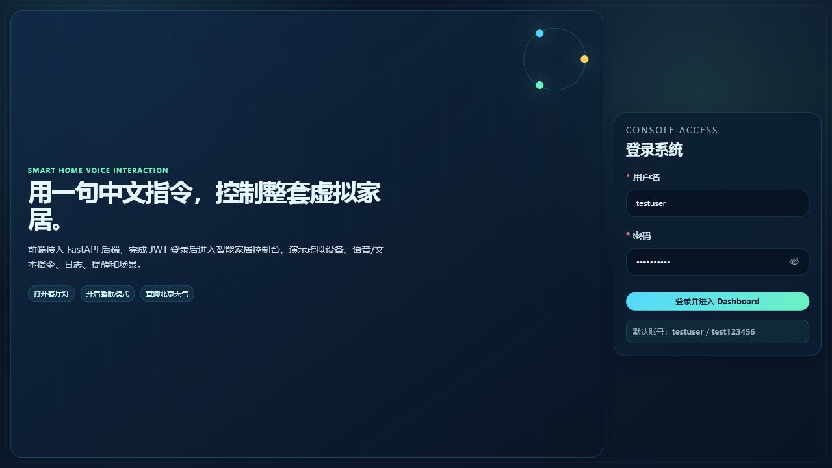
UI-002 | 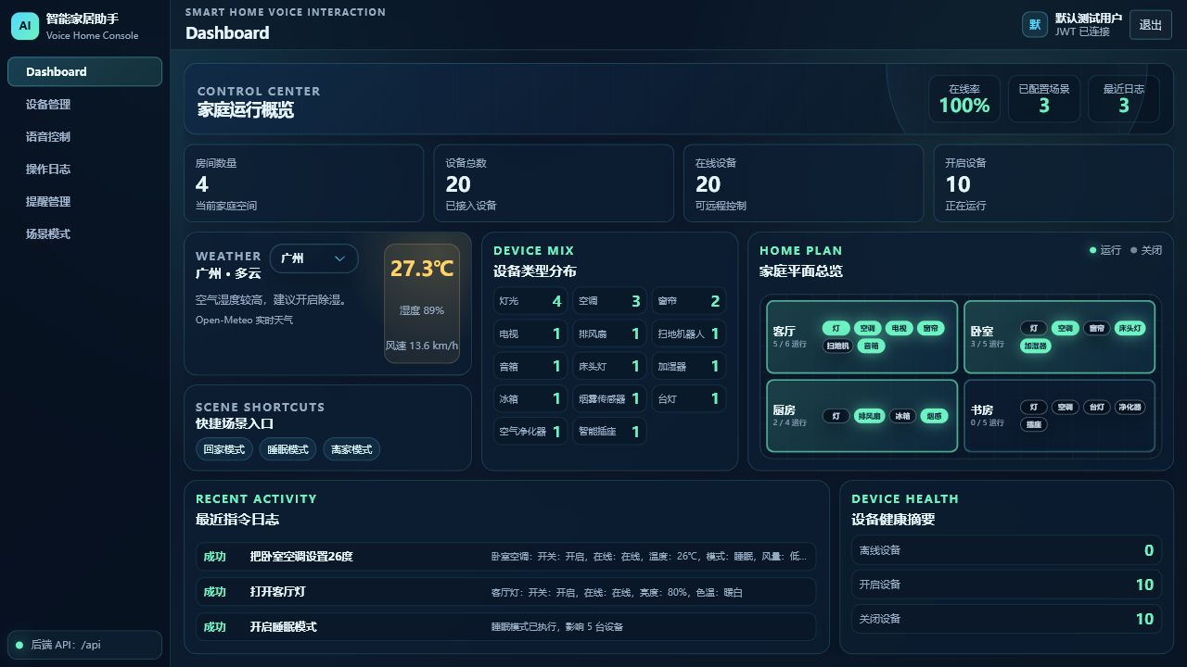
UI-003 | 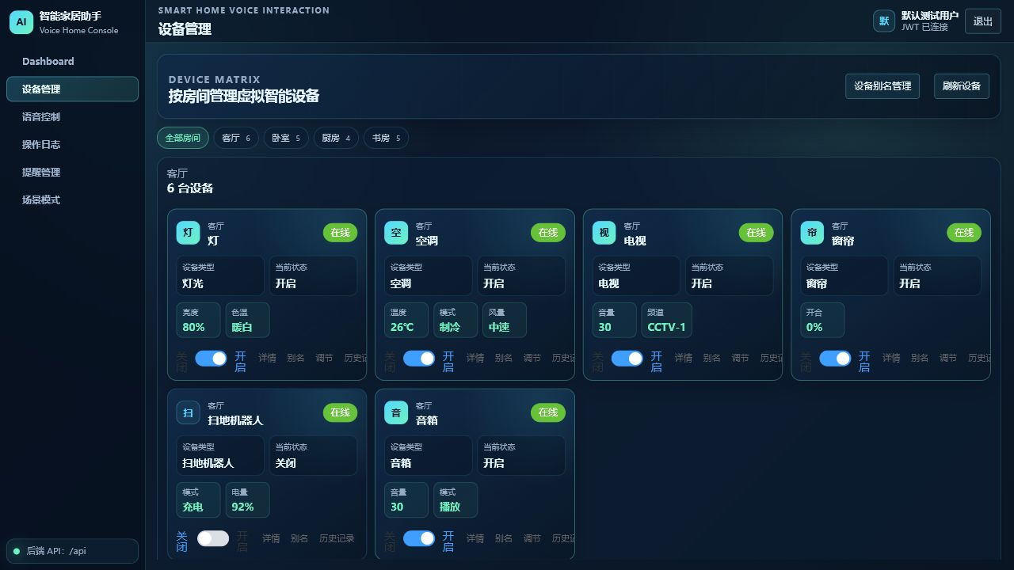
UI-004 | 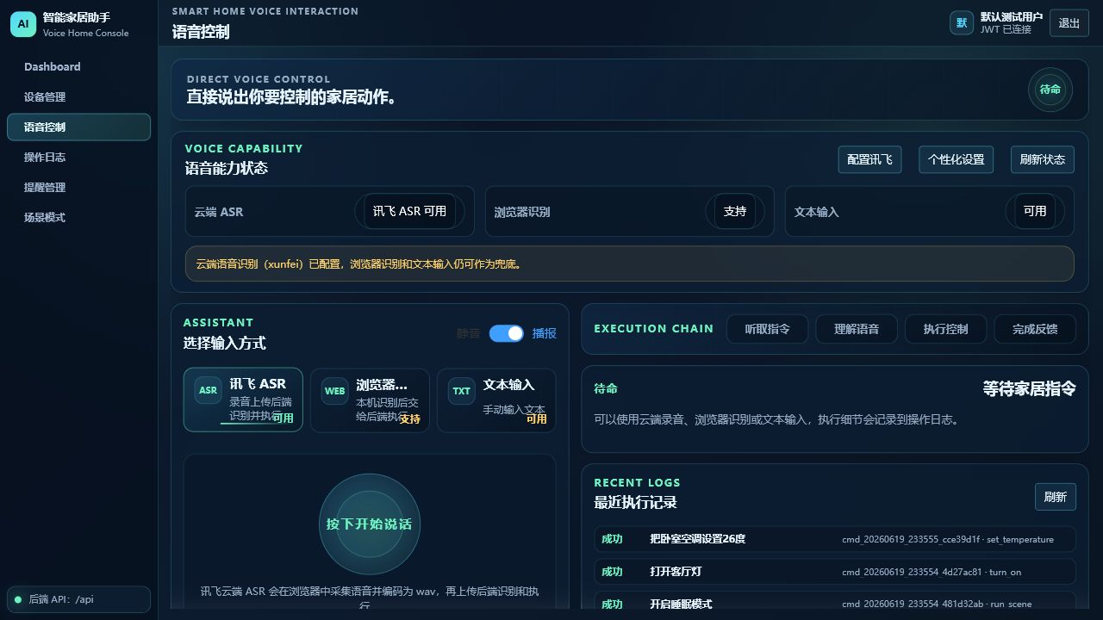
UI-005 | 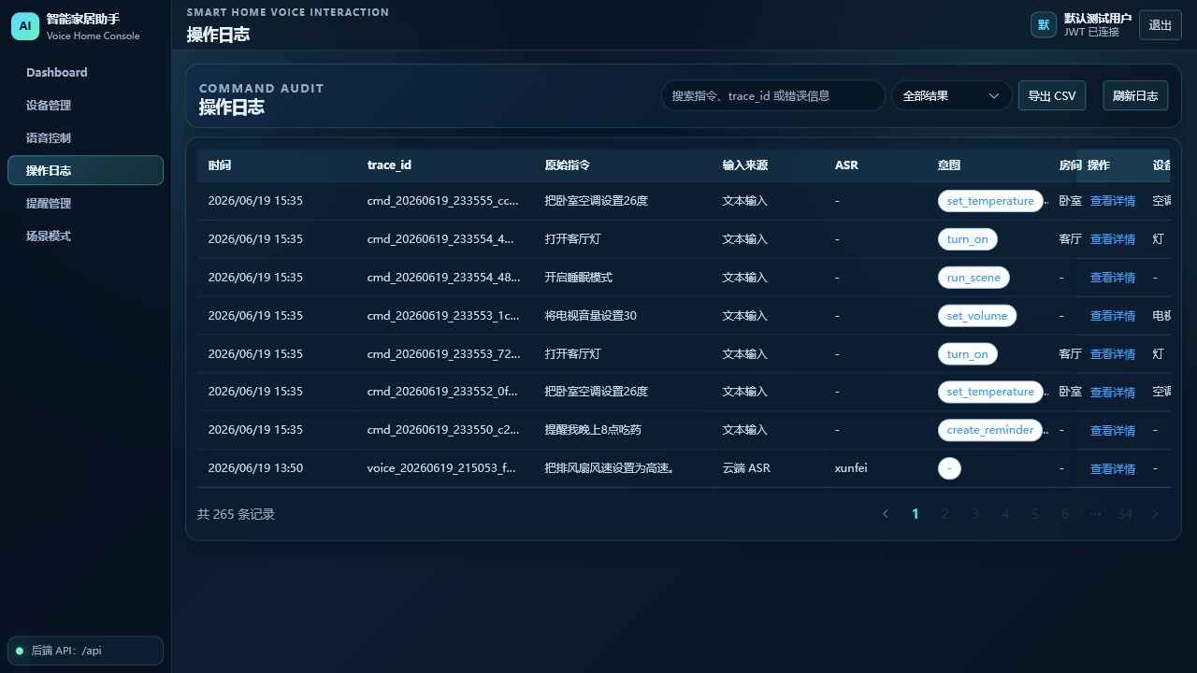
UI-006 | 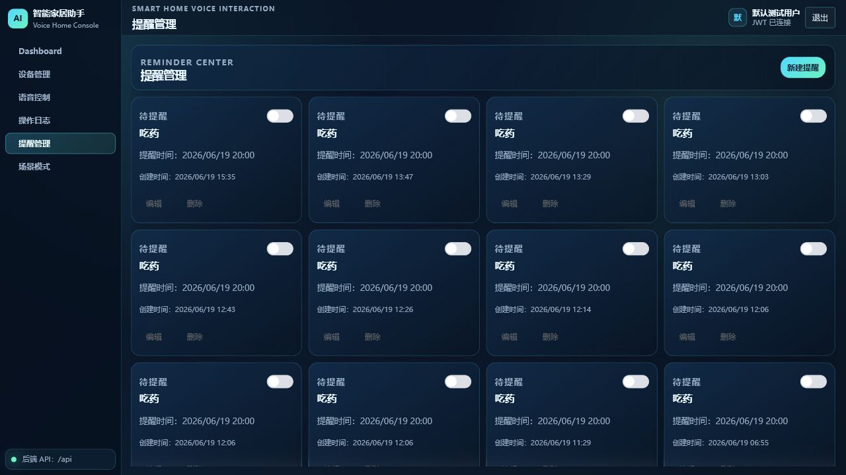
UI-007 | 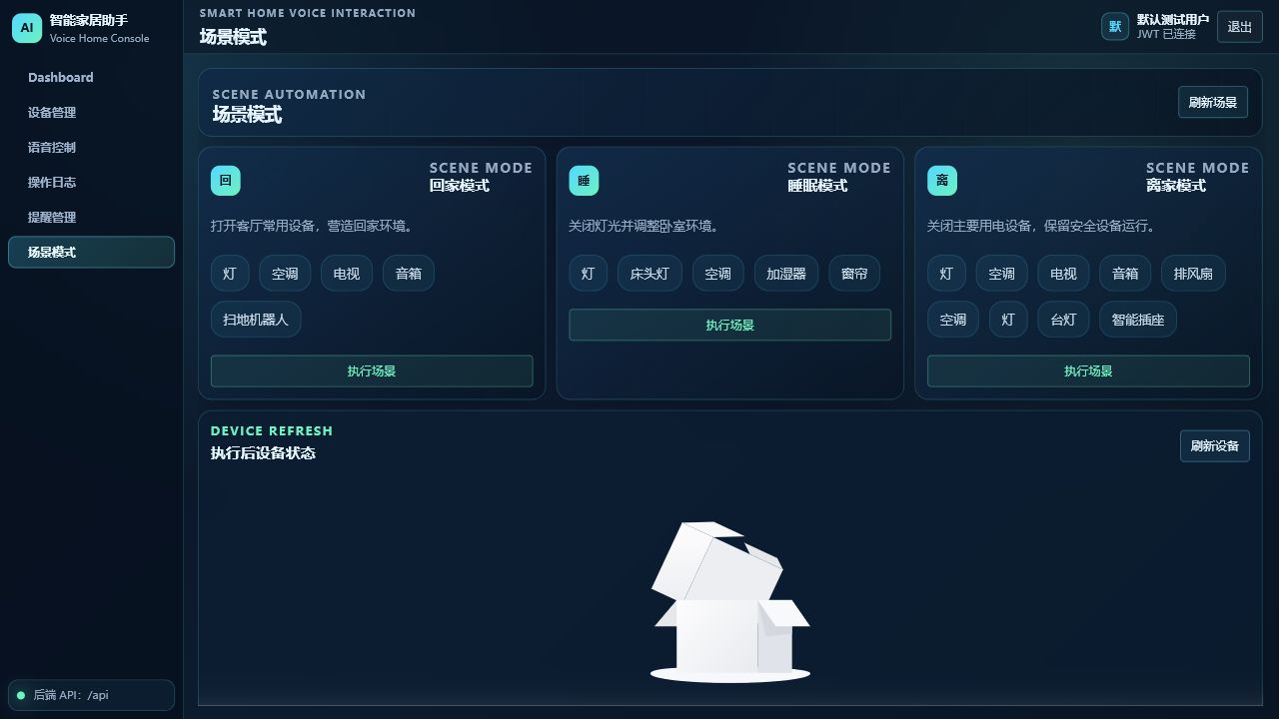

5.3 组件边界
表 5-3 关键组件设计
组件 | 代码路径 | 设计职责 | 不承担内容
AppLayout | frontend/src/components/AppLayout.vue | 统一导航、用户摘要和退出 | 不处理接口数据聚合
DeviceCard | frontend/src/components/DeviceCard.vue | 单设备状态、属性徽标、开关、详情/别名/调节/历史入口 | 不直接写数据库，只 emit 事件
DeviceAliasDialog | frontend/src/components/DeviceAliasDialog.vue | 当前用户设备别名新增和删除 | 不做跨用户别名管理
PersonalizationCard | frontend/src/components/PersonalizationCard.vue | 默认方言、默认输入方式和学习建议 | 不自动修改偏好，需用户点击保存或应用
LogDetailDrawer | frontend/src/components/LogDetailDrawer.vue | 识别文本、纠错、方言、解析评分、批量、个性化、执行和 raw JSON 分块展示 | 不承担日志生成逻辑
SceneCard | frontend/src/components/SceneCard.vue | 场景名称、描述、动作设备和执行按钮 | 不执行设备更新
CommandResult | frontend/src/components/CommandResult.vue | 通用执行结果展示组件 | 语音页主要使用 frontend/src/utils/normalizers.js 构建摘要
VoicePanel、PlaceholderPanel | frontend/src/components/VoicePanel.vue、frontend/src/components/PlaceholderPanel.vue | 可复用语音面板和占位面板组件 | 不作为当前主路由入口

5.4 界面风格与交互一致性设计
前端页面采用统一的 AppLayout 布局、侧边导航、Element Plus 控件和卡片化信息组织方式。Dashboard、设备卡片、语音控制面板、日志详情抽屉、提醒页和场景卡片保持一致的视觉层级、按钮反馈和状态表达。
登录、设备控制、语音控制、日志查看、提醒管理和场景执行等主流程入口均由路由和导航直接呈现。页面在数据加载、提交成功、调用失败和列表为空时提供明确反馈；语音识别不可用、云端 ASR 未配置或调用失败时，语音控制页提供浏览器识别文本或手工文本输入兜底。界面组织同时服务于截图、录屏和现场演示，确保关键路径可被清晰展示。

6 数据库详细设计
系统使用 SQLite，ORM 定义位于 backend/app/models/models.py，初始化位于 backend/app/db/init_db.py。默认数据库文件为 backend/data/app.db。设计层 ER 图见 下图。
图 6-1 数据库 ER 图
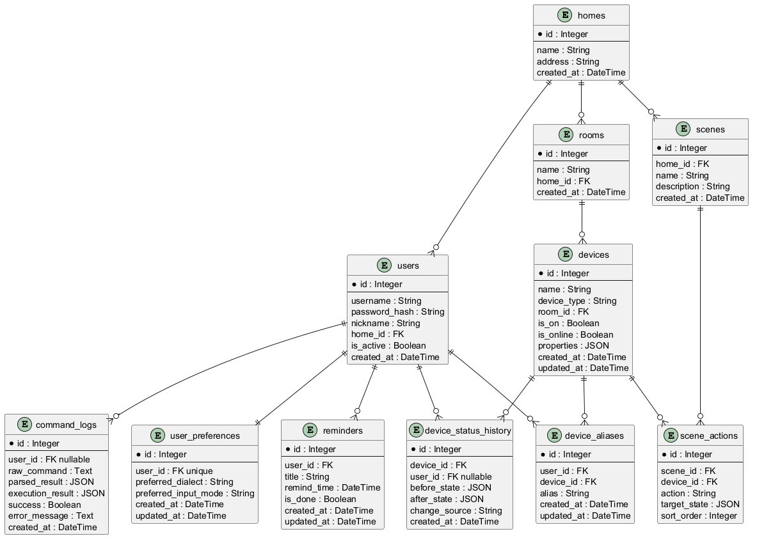
数据库设计以用户、家庭、房间和虚拟设备作为基础实体，以设备状态历史、指令日志、提醒、场景、场景动作、用户偏好和设备别名承接操作过程与个性化数据。设备差异属性和日志详情采用 JSON 字段保存，便于表达不同设备类型和多阶段指令链路；需要强约束的参数范围由后端能力表和业务服务统一校验。

6.1 DB-001 homes
表 6-1 homes 字段设计
字段名 | 类型 | 是否必填 | 主键/外键 | 默认值 | 说明
id | Integer | 是 | 主键 | 自增 | 家庭 ID
name | String(100) | 是 | 唯一 | 无 | 家庭名称
address | String(255) | 否 | 无 | null | 家庭地址或说明
created_at | DateTime(timezone=True) | 是 | 无 | func.now() | 创建时间

主要读写场景：初始化默认家庭；用户、房间和场景按家庭归属筛选。对应模块：MOD-003、MOD-004、MOD-012、MOD-013。

6.2 DB-002 users
表 6-2 users 字段设计
字段名 | 类型 | 是否必填 | 主键/外键 | 默认值 | 说明
id | Integer | 是 | 主键 | 自增 | 用户 ID
username | String(50) | 是 | 唯一、索引 | 无 | 登录用户名
password_hash | String(255) | 是 | 无 | 无 | PBKDF2-SHA256 密码哈希
nickname | String(100) | 否 | 无 | null | 昵称
home_id | Integer | 否 | 外键 homes.id | null | 所属家庭
is_active | Boolean | 是 | 无 | True | 是否启用
created_at | DateTime(timezone=True) | 是 | 无 | func.now() | 创建时间

主要读写场景：注册、登录、当前用户鉴权、用户数据隔离。对应模块：MOD-002、MOD-003。

6.3 DB-003 rooms
表 6-3 rooms 字段设计
字段名 | 类型 | 是否必填 | 主键/外键 | 默认值 | 说明
id | Integer | 是 | 主键 | 自增 | 房间 ID
name | String(100) | 是 | 索引 | 无 | 房间名称
home_id | Integer | 是 | 外键 homes.id | 无 | 所属家庭
created_at | DateTime(timezone=True) | 是 | 无 | func.now() | 创建时间

主要读写场景：房间列表、设备筛选、指令解析中的房间匹配。初始化房间为客厅、卧室、厨房、书房。对应模块：MOD-004、MOD-005、MOD-013。

6.4 DB-004 devices
表 6-4 devices 字段设计
字段名 | 类型 | 是否必填 | 主键/外键 | 默认值 | 说明
id | Integer | 是 | 主键 | 自增 | 设备 ID
name | String(100) | 是 | 索引 | 无 | 设备显示名称
device_type | String(50) | 是 | 索引 | 无 | 设备类型，如 light、air_conditioner
room_id | Integer | 是 | 外键 rooms.id | 无 | 所属房间
is_on | Boolean | 是 | 无 | False | 开关状态
is_online | Boolean | 是 | 无 | True | 在线状态
properties | JSON | 是 | 无 | {} | 温度、亮度、音量、模式等差异属性
created_at | DateTime(timezone=True) | 是 | 无 | func.now() | 创建时间
updated_at | DateTime(timezone=True) | 是 | 无 | func.now()、onupdate=func.now() | 更新时间

主要读写场景：设备列表、手动控制、场景执行、指令执行和状态历史。初始化数据包含 20 个虚拟设备。对应模块：MOD-004、MOD-005、MOD-012。设计边界：properties 是 JSON 字段，灵活但数据库层约束弱；参数有效性由 backend/app/services/device_capabilities.py 和业务逻辑承担。

6.5 DB-005 command_logs
表 6-5 command_logs 字段设计
字段名 | 类型 | 是否必填 | 主键/外键 | 默认值 | 说明
id | Integer | 是 | 主键 | 自增 | 日志 ID
user_id | Integer | 否 | 外键 users.id | null | 发起用户
raw_command | Text | 是 | 无 | 无 | 原始文本或语音识别文本
parsed_result | JSON | 否 | 无 | null | 解析、归一、纠错和上下文
execution_result | JSON | 否 | 无 | null | 执行结果、错误、批量子结果和上下文
success | Boolean | 是 | 无 | False | 是否成功
error_message | Text | 否 | 无 | null | 失败原因
created_at | DateTime(timezone=True) | 是 | 无 | func.now() | 创建时间

主要读写场景：CommandExecutor 写入一次指令执行日志；日志页读取摘要和详情。对应模块：MOD-005、MOD-009。设计边界：日志用于交互解释和工程追踪，不等同生产级审计系统。

6.6 DB-006 device_status_history
表 6-6 device_status_history 字段设计
字段名 | 类型 | 是否必填 | 主键/外键 | 默认值 | 说明
id | Integer | 是 | 主键 | 自增 | 历史 ID
device_id | Integer | 是 | 外键 devices.id | 无 | 变更设备
user_id | Integer | 否 | 外键 users.id | null | 操作用户
before_state | JSON | 是 | 无 | 无 | 变更前状态
after_state | JSON | 是 | 无 | 无 | 变更后状态
change_source | String(50) | 是 | 无 | "system" | manual、command、scene 等来源
created_at | DateTime(timezone=True) | 是 | 无 | func.now() | 变更时间

主要读写场景：手动设备控制、指令执行和场景动作写入；设备页历史抽屉读取。对应模块：MOD-004、MOD-005、MOD-012。

6.7 DB-007 user_preferences
表 6-7 user_preferences 字段设计
字段名 | 类型 | 是否必填 | 主键/外键 | 默认值 | 说明
id | Integer | 是 | 主键 | 自增 | 偏好 ID
user_id | Integer | 是 | 外键 users.id、唯一 | 无 | 当前用户
preferred_dialect | String(20) | 是 | 无 | "auto" | 默认方言模式
preferred_input_mode | String(30) | 是 | 无 | "browser_speech" | 默认输入方式
created_at | DateTime(timezone=True) | 是 | 无 | func.now() | 创建时间
updated_at | DateTime(timezone=True) | 是 | 无 | func.now()、onupdate=func.now() | 更新时间

主要读写场景：语音页个性化设置、指令执行时默认方言。对应模块：MOD-009、UI-004。设计边界：基于规则偏好，不训练用户专属模型。

6.8 DB-008 device_aliases
表 6-8 device_aliases 字段设计
字段名 | 类型 | 是否必填 | 主键/外键 | 默认值 | 说明
id | Integer | 是 | 主键 | 自增 | 别名 ID
user_id | Integer | 是 | 外键 users.id；与 alias 联合唯一 | 无 | 别名所属用户
device_id | Integer | 是 | 外键 devices.id | 无 | 别名指向设备
alias | String(20) | 是 | 联合唯一 | 无 | 用户自定义称呼
created_at | DateTime(timezone=True) | 是 | 无 | func.now() | 创建时间
updated_at | DateTime(timezone=True) | 是 | 无 | func.now()、onupdate=func.now() | 更新时间

主要读写场景：设备页别名管理、指令执行时别名命中。对应模块：MOD-009、UI-003、UI-004。

6.9 DB-009 reminders
表 6-9 reminders 字段设计
字段名 | 类型 | 是否必填 | 主键/外键 | 默认值 | 说明
id | Integer | 是 | 主键 | 自增 | 提醒 ID
user_id | Integer | 是 | 外键 users.id | 无 | 提醒所属用户
title | String(200) | 是 | 无 | 无 | 提醒内容
remind_time | DateTime(timezone=True) | 否 | 无 | null | 提醒时间
is_done | Boolean | 是 | 无 | False | 完成状态
created_at | DateTime(timezone=True) | 是 | 无 | func.now() | 创建时间
updated_at | DateTime(timezone=True) | 是 | 无 | func.now()、onupdate=func.now() | 更新时间

主要读写场景：提醒页 CRUD、语音/文本指令创建提醒。对应模块：MOD-010、UI-006。设计边界：只保存数据和完成状态，不触发后台通知。

6.10 DB-010 scenes
表 6-10 scenes 字段设计
字段名 | 类型 | 是否必填 | 主键/外键 | 默认值 | 说明
id | Integer | 是 | 主键 | 自增 | 场景 ID
home_id | Integer | 是 | 外键 homes.id | 无 | 所属家庭
name | String(100) | 是 | 唯一、索引 | 无 | 场景名称
description | String(255) | 否 | 无 | null | 场景描述
created_at | DateTime(timezone=True) | 是 | 无 | func.now() | 创建时间

主要读写场景：场景列表、指令执行场景。初始化场景为回家模式、睡眠模式和离家模式。对应模块：MOD-012、UI-007。

6.11 DB-011 scene_actions
表 6-11 scene_actions 字段设计
字段名 | 类型 | 是否必填 | 主键/外键 | 默认值 | 说明
id | Integer | 是 | 主键 | 自增 | 动作 ID
scene_id | Integer | 是 | 外键 scenes.id | 无 | 所属场景
device_id | Integer | 是 | 外键 devices.id | 无 | 目标设备
action | String(50) | 是 | 无 | 无 | 当前为 set_state
target_state | JSON | 是 | 无 | 无 | 目标状态
sort_order | Integer | 是 | 无 | 0 | 执行顺序

主要读写场景：执行场景时按顺序应用目标状态并写设备历史。对应模块：MOD-012。

6.12 非表数据设计
表 6-12 非表数据对象
对象 | 存储位置 | 字段摘要 | 当前设计
ASR 本地配置 | backend/data/asr_config.json，由 backend/app/services/asr_config_store.py 读写 | provider、base_url、app_id、api_key、secret_key、timeout_seconds、enable_cloud | 由 /api/voice/asr-config 写入；接口返回脱敏信息；配置不进入关系表
常用指令 | 不独立存表 | 从 command_logs 中当前用户成功日志按命令分组统计 | 由 GET /api/user/frequent-commands 动态计算
偏好学习建议 | 不独立存表 | 从 command_logs 中方言和输入来源统计 | 由 GET /api/user/preference-suggestions 动态计算
天气缓存 | 进程内 _WEATHER_CACHE | 城市、过期时间、天气数据 | 缓存 10 分钟；服务重启后丢失

7 接口详细设计

7.1 统一响应与鉴权
后端 API 使用统一前缀 /api。主要响应结构为：
{
"success": true,
"code": "OK",
"message": "操作成功",
"data": {}
}

失败响应使用相同 envelope，并通过 code 和 message 表示错误原因。GET /api/health、POST /api/auth/register、POST /api/auth/login 和 GET /api/weather 为公开接口；其余核心业务接口依赖 Authorization: Bearer <access_token>。
前端 frontend/src/api/request.js 会从 localStorage 读取 token 并注入请求头；401 时清除本地会话并跳转登录页。

7.2 接口明细
接口按认证、房间设备、指令执行、语音识别、个性化、提醒、天气和场景能力划分。前端统一通过 frontend/src/api/ 下的封装访问后端，后端通过 router 接收请求、schema 校验结构、service 执行业务逻辑，并以统一 envelope 返回结果，便于页面统一处理加载、成功、失败和鉴权状态。
表 7-1 核心接口设计

接口编号 | 接口名称 | 方法 | 路径 | 鉴权 | 请求参数/请求体 | 响应 data 摘要 | 主要错误场景 | 对应需求 | 对应前端入口
API-001 | 健康检查 | GET | /api/health | 否 | 无 | status、service | 无业务输入；用于运行状态确认 | NFR-005 | 启动检查、smoke test
API-002 | 用户注册 | POST | /api/auth/register | 否 | JSON: username、password、nickname? | 用户摘要：id、username、nickname、home_id、is_active、created_at | USERNAME_EXISTS、INVALID_REQUEST | FR-001 | 后端认证接口，登录页不提供注册表单
API-003 | 用户登录 | POST | /api/auth/login | 否 | JSON: username、password | access_token、token_type、user | UNAUTHORIZED、停用用户、参数校验失败 | FR-001 | frontend/src/views/LoginView.vue
API-004 | 当前用户 | GET | /api/auth/me | 是 | Bearer token | 当前用户摘要 | UNAUTHORIZED | FR-001 | 路由守卫、frontend/src/stores/authStore.js
API-005 | 房间列表 | GET | /api/rooms | 是 | 无 | 房间数组：id、name、home_id、device_count、created_at | UNAUTHORIZED | FR-002、FR-003 | frontend/src/views/DevicesView.vue
API-006 | 设备列表 | GET | /api/devices | 是 | query: room_id? | 设备数组：id、name、device_type、room_id、room_name、is_on、is_online、properties、时间字段 | UNAUTHORIZED | FR-002、FR-003 | frontend/src/views/DashboardView.vue、frontend/src/views/DevicesView.vue、frontend/src/views/VoiceControlView.vue、frontend/src/views/ScenesView.vue
API-007 | 设备详情 | GET | /api/devices/{device_id} | 是 | path: device_id | 单设备详情 | DEVICE_NOT_FOUND、UNAUTHORIZED | FR-003 | frontend/src/views/DevicesView.vue 详情抽屉
API-008 | 修改设备状态 | PATCH | /api/devices/{device_id}/state | 是 | path: device_id; JSON: is_on?、is_online?、properties? | 修改后设备详情 | DEVICE_NOT_FOUND、INVALID_REQUEST、UNAUTHORIZED | FR-003 | frontend/src/views/DevicesView.vue
API-009 | 设备历史 | GET | /api/devices/{device_id}/history | 是 | path: device_id | 历史数组：before_state、after_state、change_source、created_at | DEVICE_NOT_FOUND、UNAUTHORIZED | FR-003、FR-006 | frontend/src/views/DevicesView.vue 历史抽屉
API-010 | Dashboard 统计 | GET | /api/dashboard | 是 | 无 | room_count、device_count、online_device_count、on_device_count、offline_device_count | UNAUTHORIZED | FR-002 | frontend/src/views/DashboardView.vue
API-011 | 解析中文指令 | POST | /api/commands/parse | 是 | JSON: command、dialect? | 单条解析字段或批量结构：intent、room、device_type、value、confidence、parse_detail、is_batch 等 | INVALID_COMMAND、VALUE_OUT_OF_RANGE、INVALID_PROPERTY_VALUE、UNAUTHORIZED | FR-004、FR-008 | 后端解析接口；主交互以执行接口为入口
API-012 | 执行中文指令 | POST | /api/commands/execute | 是 | JSON: command、dialect? | parsed、result、device_before、device_after、affected_devices、reminder、weather、scene、trace_id、alias_match、批量结果 | INVALID_COMMAND、LOW_CONFIDENCE_COMMAND、ROOM_NOT_FOUND、DEVICE_NOT_FOUND、UNSUPPORTED_ACTION、VALUE_OUT_OF_RANGE、PARTIAL_SUCCESS | FR-004、FR-006、FR-007、FR-008 | frontend/src/views/VoiceControlView.vue 浏览器识别和文本输入
API-013 | 指令日志 | GET | /api/commands/logs | 是 | 无 | 日志数组：摘要字段和 detail.asr/normalization/parse/execution/batch/personalization/raw | UNAUTHORIZED | FR-006 | frontend/src/views/LogsView.vue、Dashboard/Voice 最近日志
API-014 | 语音 Provider 状态 | GET | /api/voice/providers | 是 | 无 | current_provider、cloud_configured、cloud_status、available_providers、fallback 支持、notes | UNAUTHORIZED | FR-005 | frontend/src/views/VoiceControlView.vue
API-015 | 查询 ASR 配置 | GET | /api/voice/asr-config | 是 | 无 | config 脱敏状态、provider_status | UNAUTHORIZED | FR-005、NFR-001 | frontend/src/views/VoiceControlView.vue 配置弹窗
API-016 | 保存 ASR 配置 | POST | /api/voice/asr-config | 是 | JSON: provider、base_url?、app_id?、api_key?、secret_key?、timeout_seconds、enable_cloud | 保存后脱敏配置和 provider 状态 | ASR_PROVIDER_UNSUPPORTED、ASR_CONFIG_INCOMPLETE、UNAUTHORIZED | FR-005、NFR-001 | frontend/src/views/VoiceControlView.vue 配置弹窗
API-017 | 清除 ASR 配置 | DELETE | /api/voice/asr-config | 是 | 无 | removed、空脱敏配置 | UNAUTHORIZED | FR-005、NFR-001 | frontend/src/views/VoiceControlView.vue 配置弹窗
API-018 | 音频转文字 | POST | /api/voice/recognize | 是 | multipart: audio、form: dialect? | trace_id、provider、transcript、corrected_transcript、asr_post_correction、raw_result | ASR_AUDIO_REQUIRED、ASR_EMPTY_AUDIO、ASR_PROVIDER_NOT_CONFIGURED、ASR_TIMEOUT、ASR_AUTH_FAILED、ASR_EMPTY_TRANSCRIPT、ASR_INVALID_RESPONSE、ASR_UNSUPPORTED_AUDIO_FORMAT | FR-005 | 独立识别接口；语音页主流程使用 API-019
API-019 | 语音识别并执行 | POST | /api/voice/execute | 是 | multipart: audio、form: dialect? | trace_id、recognition、execution | 同 API-018，另含解析/执行错误 | FR-005、FR-004、FR-006 | frontend/src/views/VoiceControlView.vue 云端录音
API-020 | 获取偏好 | GET | /api/user/preferences | 是 | 无 | id、user_id、preferred_dialect、preferred_input_mode、时间字段 | UNAUTHORIZED | FR-008 | frontend/src/components/PersonalizationCard.vue
API-021 | 更新偏好 | PATCH | /api/user/preferences | 是 | JSON: preferred_dialect?、preferred_input_mode? | 更新后偏好 | 参数校验失败、UNAUTHORIZED | FR-008 | frontend/src/components/PersonalizationCard.vue
API-022 | 偏好学习建议 | GET | /api/user/preference-suggestions | 是 | query: limit，5-50 | window_size、sample_count、dialect、input_mode 建议 | UNAUTHORIZED | FR-008 | frontend/src/components/PersonalizationCard.vue
API-023 | 设备别名列表 | GET | /api/user/device-aliases | 是 | 无 | 别名数组：id、device_id、device_name、room_name、device_type、alias | UNAUTHORIZED | FR-008 | frontend/src/views/DevicesView.vue、frontend/src/components/DeviceAliasDialog.vue
API-024 | 新建设备别名 | POST | /api/user/device-aliases | 是 | JSON: device_id、alias | 新别名 | DEVICE_NOT_FOUND、DEVICE_ALIAS_EXISTS、参数校验失败 | FR-008 | frontend/src/components/DeviceAliasDialog.vue
API-025 | 删除设备别名 | DELETE | /api/user/device-aliases/{alias_id} | 是 | path: alias_id | 删除成功 envelope | DEVICE_ALIAS_NOT_FOUND、UNAUTHORIZED | FR-008 | frontend/src/components/DeviceAliasDialog.vue
API-026 | 常用指令 | GET | /api/user/frequent-commands | 是 | query: limit，1-10 | command、count、last_used_at、last_success | UNAUTHORIZED | FR-008 | frontend/src/views/VoiceControlView.vue
API-027 | 提醒列表 | GET | /api/reminders | 是 | 无 | 提醒数组 | UNAUTHORIZED | FR-007 | frontend/src/views/RemindersView.vue
API-028 | 创建提醒 | POST | /api/reminders | 是 | JSON: title、remind_time? | 新提醒 | 参数校验失败、UNAUTHORIZED | FR-007 | frontend/src/views/RemindersView.vue
API-029 | 修改提醒 | PATCH | /api/reminders/{reminder_id} | 是 | path: reminder_id; JSON: title?、remind_time?、is_done? | 修改后提醒 | REMINDER_NOT_FOUND、参数校验失败、UNAUTHORIZED | FR-007 | frontend/src/views/RemindersView.vue
API-030 | 删除提醒 | DELETE | /api/reminders/{reminder_id} | 是 | path: reminder_id | {id} | REMINDER_NOT_FOUND、UNAUTHORIZED | FR-007 | frontend/src/views/RemindersView.vue
API-031 | 查询天气 | GET | /api/weather | 否 | query: city? | city、weather、temperature、humidity、wind_speed、advice、source、updated_at | 外部请求失败时返回本地备用数据，不作为失败 envelope | FR-002、FR-007 | frontend/src/views/DashboardView.vue；指令天气由 API-012 间接触发
API-032 | 场景列表 | GET | /api/scenes | 是 | 无 | 场景数组和 actions | UNAUTHORIZED | FR-007 | frontend/src/views/DashboardView.vue、frontend/src/views/ScenesView.vue
API-033 | 执行场景 | POST | /api/scenes/{scene_id}/run | 是 | path: scene_id | scene、changes | SCENE_NOT_FOUND、UNAUTHORIZED | FR-007、FR-003 | frontend/src/views/DashboardView.vue、frontend/src/views/ScenesView.vue

7.3 三类输入路径区分
表 7-2 输入路径与接口关系
输入路径 | 前端实现 | 后端入口 | 后端处理 | 失败兜底
云端 ASR | frontend/src/views/VoiceControlView.vue 录音；讯飞模式下前端编码 wav | POST /api/voice/execute | SpeechRecognitionService 调用 Provider 得到 transcript，再由 CommandExecutor 执行 | 未配置、超时、认证失败、格式不支持或空文本时返回 fallback browser_speech、text_input
浏览器识别文本 | Web Speech API 在浏览器得到文本 | POST /api/commands/execute | 文本进入同一纠错、归一、解析、执行和日志链路 | 浏览器不支持、麦克风失败或识别为空时提示文本输入
手工文本输入 | 文本框输入 | POST /api/commands/execute | 文本进入同一后端链路 | 空文本前端拦截或后端返回 INVALID_COMMAND

8 关键流程设计

8.1 流程总表
关键流程围绕“输入、解析、执行、记录、反馈”组织：用户可从页面操作、文本输入、浏览器识别文本或云端 ASR 进入系统，后端完成纠错、归一、解析、能力校验和业务执行，并将执行结果写入日志或状态历史。前端再根据统一响应展示摘要、错误提示、空状态和日志详情入口。
表 8-1 关键流程设计

流程编号 | 流程名称 | 触发条件 | 参与页面 | 参与接口 | 参与模块 | 数据变化 | 异常分支 | 对应需求 | 对应 UML
FLOW-001 | 登录与鉴权 | 用户提交用户名密码 | UI-001、全局路由 | API-003、API-004 | MOD-002、MOD-003、前端 authStore | localStorage 写 token 和用户信息 | 密码错误、token 缺失或过期跳转登录 | FR-001、NFR-001 | 见图示
FLOW-002 | Dashboard 聚合 | 用户进入 /dashboard | UI-002 | API-010、API-031、API-032、API-013、API-006 | MOD-004、MOD-011、MOD-012、MOD-005 | 读取统计、天气、场景、日志、设备 | 天气外部失败时返回本地备用数据；日志为空显示空状态 | FR-002、FR-006、FR-007 | 见图示
FLOW-003 | 手动设备控制与历史 | 用户切换设备或保存参数 | UI-003 | API-008、API-009 | MOD-004、DB-004、DB-006 | 更新 devices；新增 device_status_history | 设备不存在、空更新、未授权 | FR-003、FR-006 | 见图示
FLOW-004 | 文本指令执行 | 用户提交文本或常用指令 | UI-004 | API-012 | MOD-005、MOD-007、MOD-008、MOD-009、DB-005/006 | 可能更新设备、提醒、场景状态；写命令日志 | 低置信度、对象不存在、参数越界、不支持动作 | FR-004、FR-006、FR-007、FR-008 | 见图示
FLOW-005 | 云端语音识别执行 | 用户录音并提交云端 ASR | UI-004 | API-014、API-019 | MOD-006、MOD-005 | 成功时写日志和业务数据；失败时不改设备 | 未配置、超时、认证失败、格式不支持、空文本 | FR-005、FR-004、FR-006 | 见图示
FLOW-006 | 浏览器识别文本执行 | Web Speech API 得到文本 | UI-004 | API-012 | 前端 Web Speech、MOD-005 | 同文本指令执行 | 浏览器不支持、识别为空、麦克风拒绝 | FR-005、FR-004 | 见图示
FLOW-007 | 输入失败与文本兜底 | 语音路径失败或不可用 | UI-004 | API-014、API-019、API-012 | 前端错误提示、MOD-006、MOD-005 | 失败不改变设备；用户可改文本输入 | 云端未配置、浏览器不支持、录音过短 | FR-005、NFR-002 | 见图示
FLOW-008 | 方言容错、识别文本后纠错和别名命中 | 文本进入 CommandExecutor | UI-004、UI-005 | API-011、API-012、API-019 | MOD-007、MOD-009 | 日志 context 写 asr_post_correction、normalization、alias_match | 纠错后仍低置信度则拒绝状态改变 | FR-004、FR-006、FR-008 | 见图示
FLOW-009 | 复合指令与部分成功 | 指令含连接词或多设备/多事务 | UI-004、UI-005 | API-011、API-012、API-019 | MOD-008、MOD-005 | 每个成功子指令各自更新业务数据；顶层只写一条日志 | 歧义子指令跳过；部分成功返回 PARTIAL_SUCCESS | FR-004、FR-006、FR-007 | 见图示
FLOW-010 | 提醒管理 | 用户在页面维护提醒或指令创建提醒 | UI-006、UI-004 | API-027 至 API-030、API-012 | MOD-010、MOD-005 | 写 reminders；指令创建时写 command_logs | 提醒不存在、参数无效、未授权 | FR-007、FR-006 | 见图示
FLOW-011 | 天气查询 | 用户切换城市或指令查询天气 | UI-002、UI-004 | API-031、API-012 | MOD-011、MOD-005 | 公开查询不写库；指令查询写命令日志 | Open-Meteo 失败回退本地备用数据 | FR-002、FR-007 | 见图示
FLOW-012 | 场景执行 | 用户点击场景或指令触发场景 | UI-002、UI-007、UI-004 | API-032、API-033、API-012 | MOD-012、MOD-005 | 更新多个虚拟设备；写设备历史；指令触发写命令日志 | 场景不存在、未授权 | FR-007、FR-003、FR-006 | 见图示
FLOW-013 | 操作日志与详情追踪 | 用户进入日志页或语音页跳转详情 | UI-005、UI-004 | API-013 | MOD-005、DB-005 | 读取 command_logs；前端展示详情抽屉 | 无日志为空状态 | FR-006、NFR-003 | 见图示
FLOW-014 | 个性化参与执行 | 用户保存偏好、别名或执行别名指令 | UI-003、UI-004、UI-005 | API-020 至 API-026、API-012 | MOD-009、MOD-005 | 写 user_preferences、device_aliases；执行日志记录命中 | 别名重复、设备不存在、非法偏好 | FR-008、FR-006 | 见图示

8.1.1 关键流程补充 UML 图
图 8-1 登录顺序图
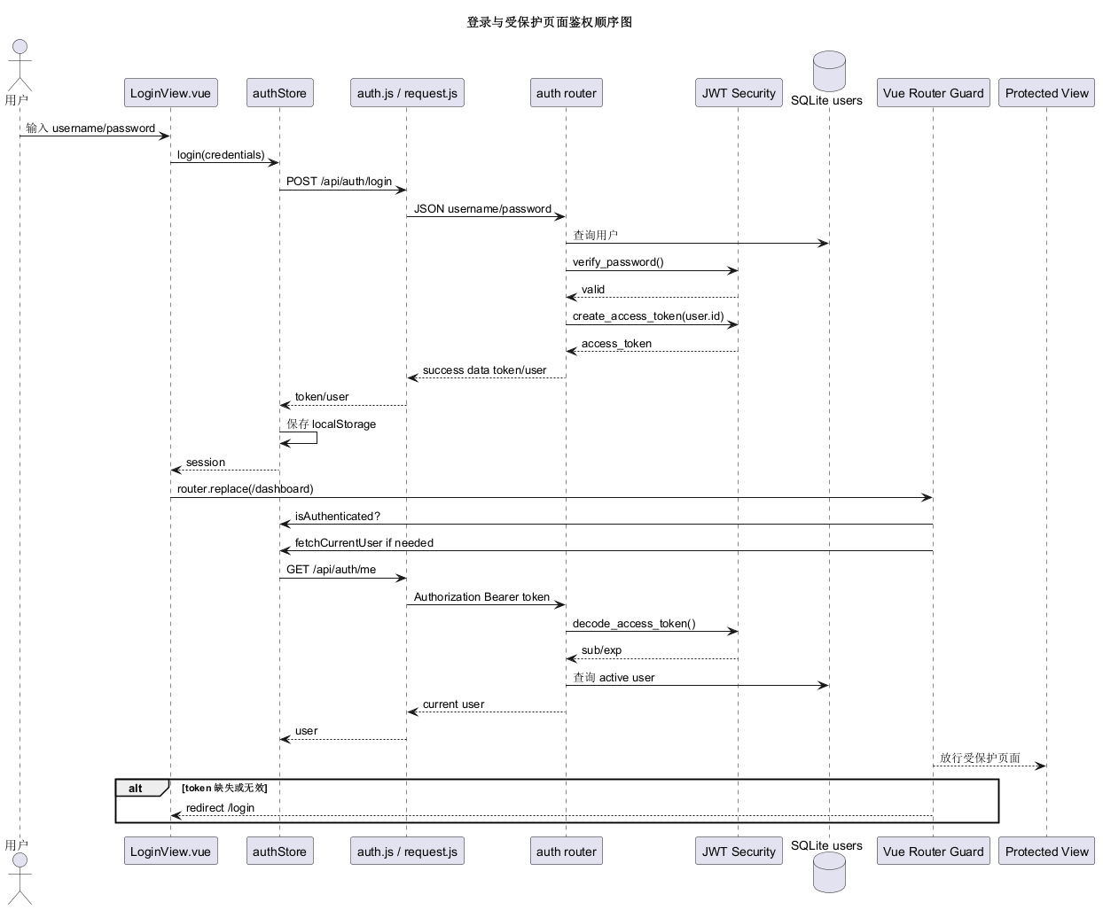
图 8-2 设备控制顺序图
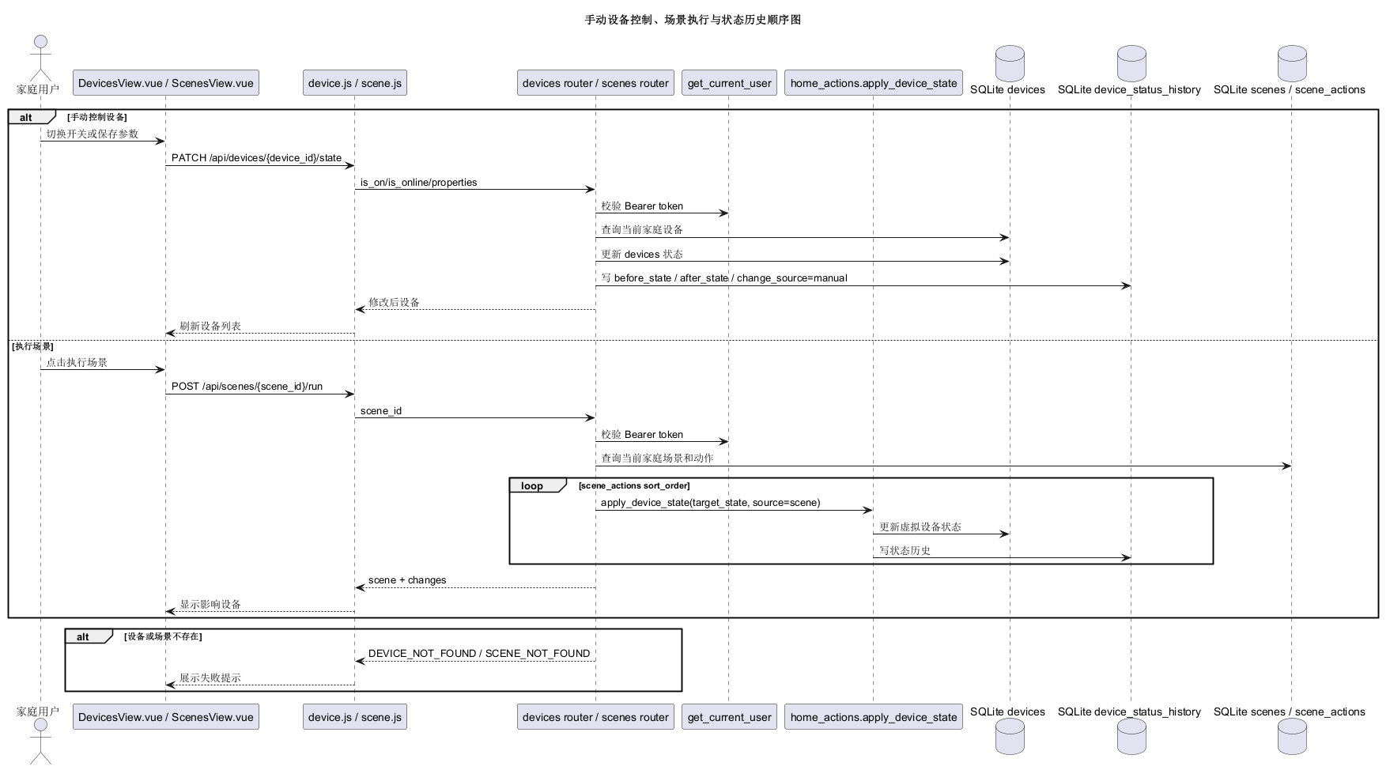
图 8-3 核心活动图
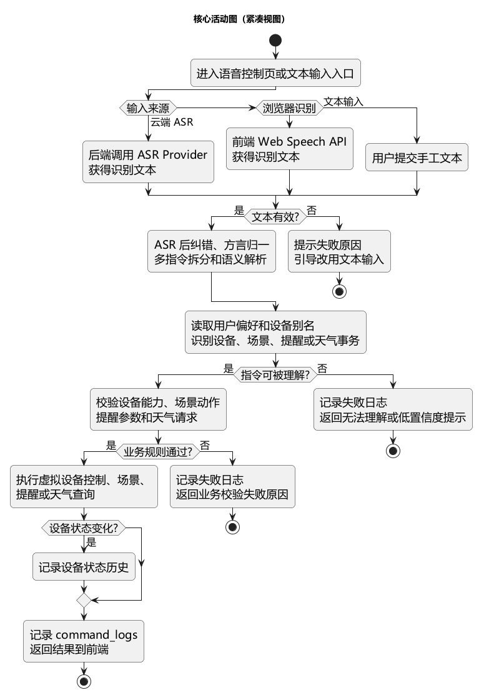
图 8-4 个性化顺序图
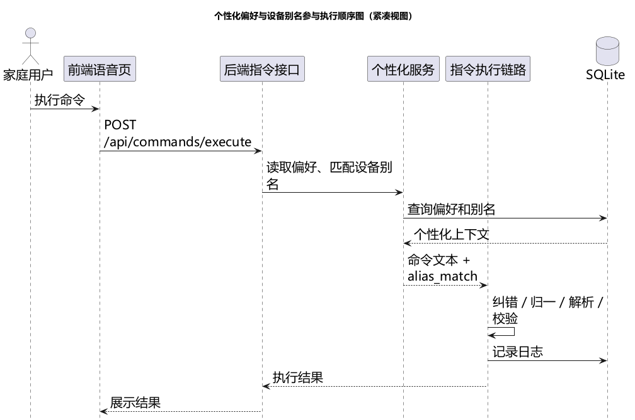

8.2 批量执行处理策略
复合指令由 MultiCommandParser 先拆分为子指令，再由 CommandExecutor 逐条执行。成功子指令产生实际业务变更，失败子指令保留错误信息，整体返回：
- 全部成功：code=OK。
- 部分成功：code=PARTIAL_SUCCESS，包含 success_count、failed_count 和 sub_results。
- 全部失败：code=BATCH_FAILED。
批量执行只写一条顶层 command_logs，子指令与子结果保存在 JSON 明细中；涉及设备状态变化的成功子指令仍会写 device_status_history。

9 安全设计
表 9-1 安全设计
安全项 | 当前设计 | 当前边界 | 后续增强
登录认证 | POST /api/auth/login 校验用户名和密码后签发 token | 当前版本使用账号密码和 JWT | 增加登录风控、失败次数限制、多因素认证或验证码
密码存储 | hash_password() 使用 PBKDF2-SHA256、随机 salt、260000 iterations | 未使用专门密码库 | 可引入成熟密码哈希库和参数迁移策略
token | 自实现 HS256 JWT，payload 包含 sub 和 exp | jwt_secret_key 有开发默认值 | 生产环境强制环境密钥、轮换和短期 token
受保护接口 | get_current_user 解析 Bearer token 并检查 is_active | 当前版本按用户和家庭范围隔离 | 引入角色、家庭成员和资源级授权
前端凭证 | frontend/src/api/request.js 使用 localStorage 保存 token 和 token type，请求时注入 Authorization | localStorage 对 XSS 敏感 | 可改用更严格的 cookie/session 策略和 CSP
未授权处理 | 后端返回 UNAUTHORIZED，前端 401 清会话并跳转登录 | 无刷新 token | 增加 refresh token 或统一登录过期提示策略
ASR 密钥 | 前端不保存 API Key；/api/voice/asr-config 写后端本地配置；状态接口脱敏 | backend/data/asr_config.json 是本地文件方案 | 生产环境接入密钥管理、加密存储、权限审计
跨域 | 前端开发环境通过 Vite proxy 转发 /api | 当前版本以开发代理和同源部署为主要联调方式 | 部署时按域名白名单配置 CORS
数据隔离 | 日志、提醒、偏好、设备别名按用户筛选；房间/设备/场景按家庭筛选 | 当前默认家庭模型不等同完整多租户 | 完善多家庭和家庭成员隔离策略

10 日志与可解释追踪设计

10.1 日志目标
操作日志用于解释一次语音或文本指令从输入到执行的完整链路，帮助用户确认结果并帮助维护人员定位问题。日志不用于生产级审计合规承诺。

10.2 日志内容
表 10-1 日志详情分块
分块 | 来源 | 字段摘要
asr | voice context、ASR Provider、ASRPostCorrector | trace_id、input_source、asr_provider、transcript、corrected_transcript、asr_post_correction、音频时长、ASR 耗时、raw ASR
normalization | DialectNormalizer | detected_dialect、normalized_text、dialect_matches、asr_corrections、number_conversions、removed_fillers、步骤
parse | CommandParser | intent、room、device_type、value、scene、reminder_time、city、intent_scores、confidence_breakdown、Parser 置信度
execution | CommandExecutor 和 backend/app/services/home_actions.py | success、code、message、设备前后状态、影响设备、错误码、执行耗时
batch | MultiCommandParser、批量执行 | is_batch、command_count、success_count、failed_count、拆分策略、子指令、子结果
personalization | backend/app/services/personalization.py | preference_used、默认方言、alias_match
raw | command_logs JSON 字段 | 原始 parsed_result、execution_result 和 context

图 10-1 日志追踪顺序图
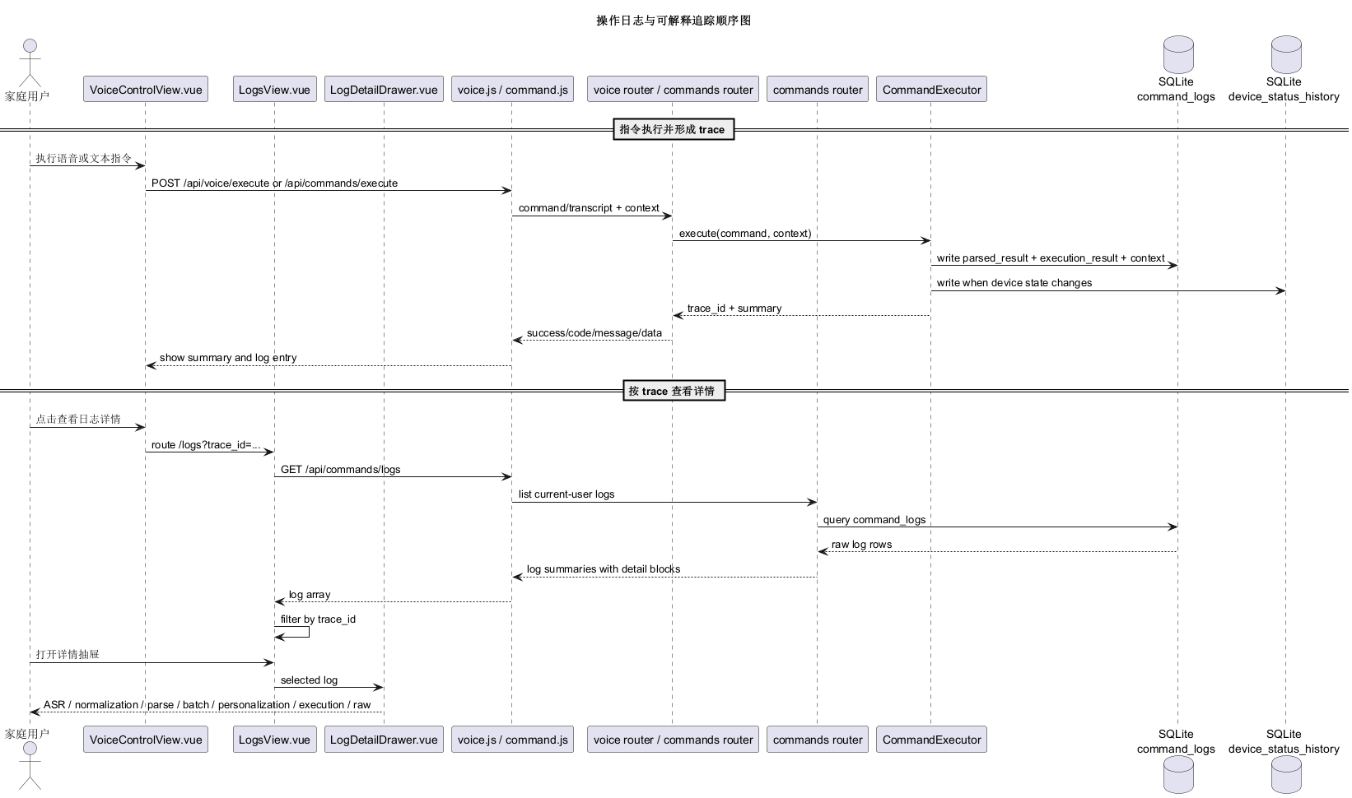

10.3 追踪 ID
文本指令由 generate_command_trace_id() 生成 cmd_YYYYMMDD_HHMMSS_random 格式；语音接口由 generate_voice_trace_id() 生成 voice_YYYYMMDD_HHMMSS_random 格式。前端语音页可根据 trace_id 跳转日志页并自动搜索对应记录。

11 可维护性、可扩展性与可测试性设计
表 11-1 质量设计策略
方向 | 当前设计策略 | 当前限制 | 测试关注点
后端分层 | router/schema/service/model/core/db 分离 | 部分 service 较集中，后续复杂化需拆分 | 接口契约、业务边界、错误码
指令链路 | 纠错、归一、拆分、解析、执行分离 | 规则叠加后需防止误匹配 | 低置信度、歧义、越界和回归语料
设备能力 | backend/app/services/device_capabilities.py 集中定义可调参数、范围和枚举 | 数据库层不约束 JSON property | 参数能力表单元/接口测试
ASR 扩展 | ASRProvider 抽象，Cloud/Mock 独立 | 其他厂商未完整适配 | 未配置、超时、认证、空文本、格式、讯飞分帧
前端扩展 | 页面、API、normalizer 和组件分离 | 部分页面承担较多交互状态 | 构建、页面 smoke、错误提示
个性化 | 偏好、别名和统计建议独立 service | 不是复杂推荐算法 | 用户隔离、别名命中、学习建议阈值
日志解释 | 一次指令尽量一条顶层日志，详情 JSON 保留链路 | JSON 明细不便复杂查询 | 日志详情字段、批量日志、trace_id
数据演进 | ORM 集中定义，初始化脚本补基础数据 | 当前以 ORM 与初始化脚本承接结构演进 | 新表新增后的旧库处理和初始化验证

12 设计追踪矩阵
设计追踪矩阵用于说明需求、后端模块、接口、前端页面、数据表和测试关注点之间的对应关系。它不引入新的设计对象，而是帮助确认每项功能需求和非功能需求均能在当前实现结构中找到承接位置，并为后续测试计划选择覆盖范围提供依据。

12.1 功能需求到设计模块追踪
表 12-1 功能需求到设计模块追踪

需求编号 | 需求名称 | 设计模块 | 关键代码路径 | 相关接口 | 相关页面 | 相关数据表
FR-001 | 用户认证与访问控制 | MOD-002、MOD-003 | backend/app/core/security.py、backend/app/core/deps.py、backend/app/routers/auth.py、frontend/src/stores/authStore.js | API-002、API-003、API-004 | UI-001、AppLayout、路由守卫 | users、homes
FR-002 | 家庭概览与状态聚合 | MOD-004、MOD-011、MOD-012、MOD-005 | backend/app/routers/devices.py、backend/app/routers/weather.py、backend/app/routers/scenes.py、backend/app/routers/commands.py、frontend/src/views/DashboardView.vue | API-006、API-010、API-013、API-031、API-032、API-033 | UI-002 | rooms、devices、command_logs、scenes、scene_actions
FR-003 | 虚拟设备管理与状态历史 | MOD-004、MOD-012 | backend/app/routers/devices.py、backend/app/services/home_actions.py、backend/app/services/device_capabilities.py、frontend/src/views/DevicesView.vue | API-005 至 API-009、API-033 | UI-003、UI-007 | rooms、devices、device_status_history、scenes、scene_actions
FR-004 | 鲁棒指令理解与执行 | MOD-005、MOD-007、MOD-008 | backend/app/services/command_parser.py、backend/app/services/dialect_normalizer.py、backend/app/services/asr_post_corrector.py、backend/app/services/multi_command_parser.py、backend/app/services/command_executor.py | API-011、API-012、API-019 | UI-004、UI-005 | command_logs、devices、device_status_history、reminders、scenes
FR-005 | 语音输入与识别路径兜底 | MOD-006、MOD-005、MOD-007 | backend/app/routers/voice.py、backend/app/services/speech_recognition_service.py、backend/app/services/asr_providers/、frontend/src/views/VoiceControlView.vue | API-014 至 API-019、API-012 | UI-004 | command_logs；ASR 配置由 backend/data/asr_config.json 承接
FR-006 | 操作日志与执行解释 | MOD-005、MOD-006、MOD-007、MOD-009 | backend/app/routers/commands.py、backend/app/services/command_executor.py、frontend/src/components/LogDetailDrawer.vue、frontend/src/utils/normalizers.js | API-013、API-012、API-019 | UI-005、UI-004、UI-002 | command_logs、device_status_history
FR-007 | 提醒、天气与场景辅助 | MOD-010、MOD-011、MOD-012、MOD-005 | backend/app/routers/reminders.py、backend/app/routers/weather.py、backend/app/routers/scenes.py、backend/app/services/home_actions.py、backend/app/services/command_executor.py | API-027 至 API-033、API-012 | UI-006、UI-007、UI-002、UI-004 | reminders、scenes、scene_actions、devices、device_status_history、command_logs
FR-008 | 个性化偏好与常用指令 | MOD-009、MOD-005 | backend/app/routers/user.py、backend/app/services/personalization.py、backend/app/services/command_executor.py、frontend/src/components/PersonalizationCard.vue、frontend/src/components/DeviceAliasDialog.vue | API-020 至 API-026、API-012、API-013 | UI-003、UI-004、UI-005 | user_preferences、device_aliases、command_logs

12.2 非功能需求到设计策略追踪
表 12-2 非功能需求到设计策略追踪
NFR 编号 | 质量属性 | 设计策略 | 当前边界 | 后续增强
NFR-001 | 安全性 | JWT 鉴权、密码哈希、敏感 ASR 配置后端保存和脱敏返回、前端不直连云端 ASR | 开发默认 JWT secret；localStorage token；无安全攻防结论 | 密钥管理、CORS 白名单、权限模型、审计和会话治理
NFR-002 | 易用性 | 登录后统一布局；语音页三输入方式；失败提示 fallback；页面空状态 | 移动端专项不作为当前设计结论 | 响应式专项和多浏览器交互细节验证
NFR-003 | 可解释性 | trace_id、日志详情、Parser 置信度、纠错/归一/执行分块 | 日志不是生产级审计 | 增加日志查询索引、导出权限和保留策略
NFR-004 | 一致性 | 设备变更写状态历史；用户日志/提醒/偏好/别名隔离；家庭内设备/场景筛选 | 多家庭成员模型未完整展开 | 多租户资源权限和并发一致性设计
NFR-005 | 可测试性 | 后端 pytest、smoke test、统一错误码、清晰模块边界 | 本文不记录测试执行结果 | 增加契约测试、前端组件测试和端到端回归
NFR-006 | 性能边界 | SQLite、本地缓存天气、前端按需请求 | 压力专项结果不作为当前设计结论；日志 JSON 查询能力有限 | 索引、分页、异步任务和性能专项
NFR-007 | 兼容性 | 浏览器识别不可用时文本兜底；云端 ASR 失败 fallback；Vite proxy | 多浏览器和音频设备矩阵作为后续专项 | 兼容性矩阵、音频格式适配和 CORS 部署配置
NFR-008 | 可维护性 | 分层后端、集中设备能力表、API wrapper、normalizer、UML 和追踪矩阵 | 迁移机制作为后续演进；部分页面状态较集中 | 数据迁移、模块拆分、文档自动检查

12.3 设计模块到测试关注点追踪
表 12-3 设计模块到测试关注点追踪
设计模块 | 主要风险 | 测试关注点 | 建议测试类型
MOD-002/MOD-003 | token 无效、密码错误、未授权访问 | 登录、注册、/me、401、参数校验 | 后端接口测试、鉴权边界测试
MOD-004 | 设备状态错误、历史漏写、用户家庭范围错误 | 设备列表、手动控制、状态历史、Dashboard | 后端接口测试、回归测试
MOD-005 | 解析错误、误执行、日志漏写 | 常见意图、低置信度、越界、不支持动作、日志结构 | 后端单元/接口测试
MOD-006 | 云端 ASR 失败处理不清晰、格式兼容问题 | 未配置、超时、认证失败、空文本、讯飞 wav/mp3、Mock 边界 | Provider 单元测试、接口测试
MOD-007 | 纠错过度、方言归一误伤、置信度解释不一致 | 静态错词、动态词表、粤语/西南/东北、confidence_breakdown | 单元测试、语料回归
MOD-008 | 拆分歧义、部分成功处理不明确 | 多设备、多房间、上下文继承、歧义子指令、批量日志 | 后端接口测试
MOD-009 | 用户数据串扰、别名冲突、建议误应用 | 偏好默认创建、非法偏好、别名新增/重复/删除、常用指令和建议 | 后端接口测试、用户隔离测试
MOD-010 | 提醒越权或状态错误 | 提醒 CRUD、语音创建提醒、用户隔离 | 后端接口测试
MOD-011 | 外部天气失败影响主流程 | Open-Meteo 成功、失败回退、未知城市、本地备用 | monkeypatch 接口测试
MOD-012 | 场景动作漏执行、历史不一致 | 场景列表、场景执行、设备历史 | 后端接口测试、smoke test
UI-001 至 UI-007 | 页面状态、错误提示、字段适配、构建失败 | 路由守卫、API 调用、空状态、错误状态、构建 | 前端构建、页面 smoke、端到端测试

